Functioneel Ontwerp

# Inhoudsopgaven

Inhoud

Inhoudsopgaven 2

Wireframes 3

Homepage 3

Bioscoop detail page 4

CMS (Content Management System) 5

Search bioscopen 9

About us pagina 10

Reserveringspagina 11

Omschrijving wireframes 12

Homepage 12

Bioscoop details pagina 12

CMS (Content Management System) 12

Search bioscopen 12

About us pagina 12

Reserveringspagina 13

# Wireframes

### Homepage

### Bioscoop detail page

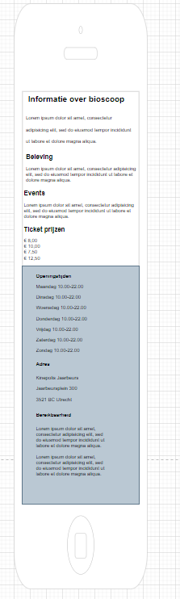

### CMS (Content Management System)

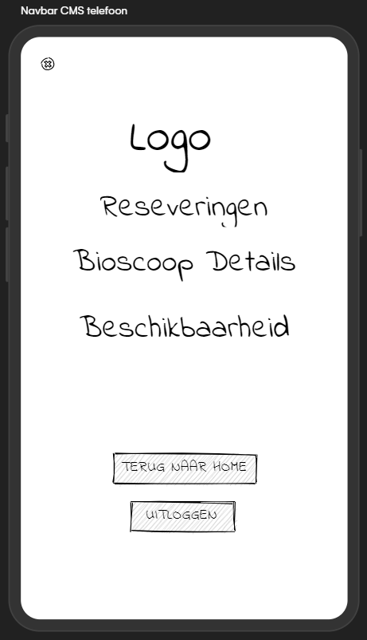

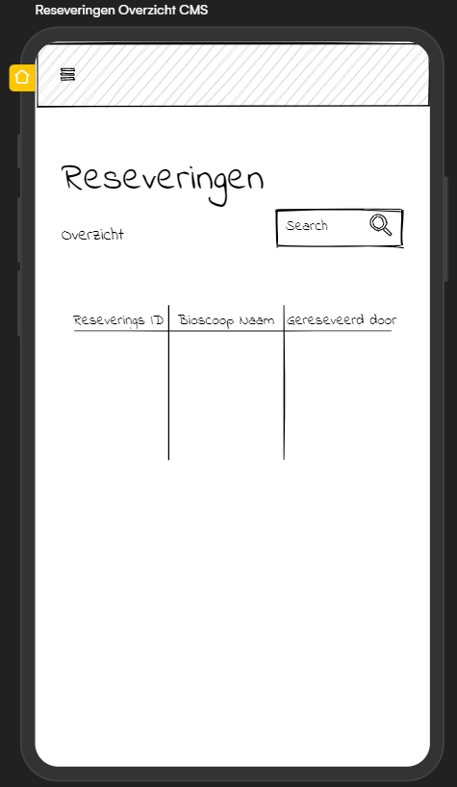

### Search bioscopen

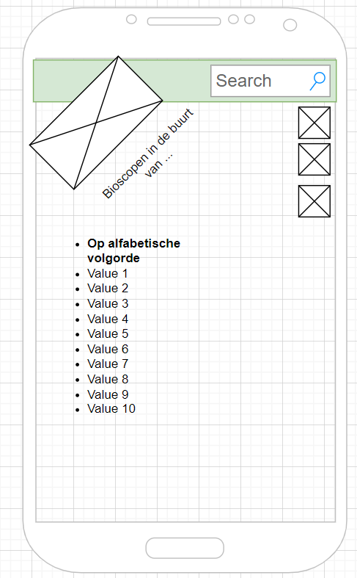

### About us pagina

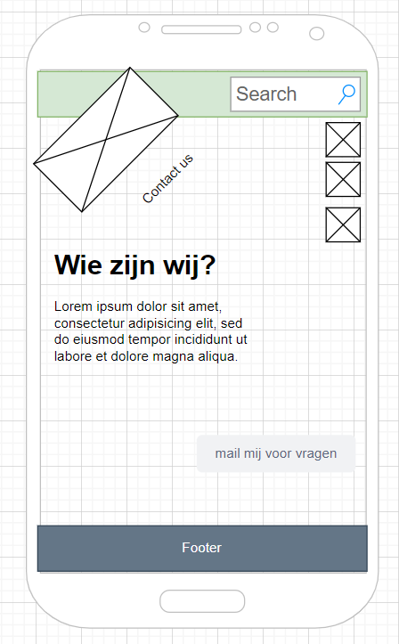

### Reserveringspagina

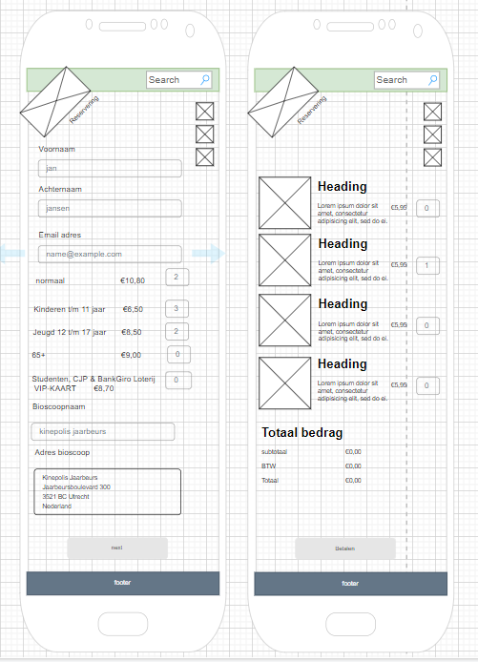

# Omschrijving wireframes

### Homepage

Op de wireframe van de homepagina kun je een stukje informatie vinden. Ook is er een afbeelding die je kunt zien. Je ziet bovenaan de navigatiebalk waar je kunt navigeren tussen verschillende pagina’s en ook kunt zoeken. Onderaan de pagina vind je de footer daarin staat algemene informatie.

### Bioscoop details pagina

Op de wireframe voor de detail pagina van de bioscopen is alle informatie in en rondom de bioscoop te vinden. Zo kun je er informatie vinden over de bioscoop zelf, belevingen, events, prijzen, openingstijden, adres en bereikbaarheid.

### CMS (Content Management System)

Op de wireframes van de CMS kunnen bioscopen hun reserveringen inzien, hun details aanpassen en hun beschikbaarheid voor de game party opgeven. Onder het kopje ‘reserveringen’ zien ze een tabel met alle reserveringen die bij hun zijn gereserveerd. Daarin kunnen ze ook gedetailleerd zoeken. Onder het kopje ‘Bioscoop details’ kunnen bioscopen kun details pagina bijwerken en aanpassen dit kunnen ze doen doormiddel van een formulier in te vullen. Onder het kopje ‘beschikbaarheid’ kunnen bioscopen hun tijdssloten opgeven wanneer ze beschikbaar zijn voor game party’s. Ook dit vullen bioscopen in door middel van een formulier.

### Search bioscopen

Op de wireframe van de search bioscopen kun je zoeken naar de bioscopen. Door een stad in te vullen komt er een lijstje terug met alle bioscopen in die stad. Ook zou je er op de vestiging van bioscopen kunnen zoeken en daar weer van een lijstje terug krijgen met alle bioscopen die onder die vestiging vallen. Als je op de gewenste bioscoop klikt wordt je doorgestuurd naar de details pagina van die bioscoop.

### About us pagina

Op de wireframe van de About us kun je een stukje tekst lezen over wie wij zijn en hoe je contact met ons kunt opnemen. In het cms paneel kun je de content aanpassen met eigen teksten.

### Reserveringspagina

Op de reserveringspagina kun je je gegevens invullen en met hoeveel mensen je komt. Als je een bioscoop heb aangeklikt kun je een tijdslot kiezen om een reservering te maken. Als je een tijdslot hebt gekozen kom je op de reserveringspagina terecht. Waar je alle gegevens invult voor de reservering. Na het reserveren krijg je een factuur terug met jou gekozen en ingevulde gegevens.